双流县刘光文名师工作室
简 报
磨砥刻厉勤钻研 教学评中求高效
活动时间：2016年4月1日
活动地点：永安中学
参加人员：研培中心高永琼老师、刘光文导师、名师工作室成员
活动主题：有效教学在高中地理课堂中的实践研究
活动内容：
孟子曰：有为者辟若掘井，掘井九轫而不及泉，犹为弃井也。
教了，不等于学了，学了，不等于会了。为了推进有效教学，刘光文工作室在2016年4月1日赴双流区永安中学开展课例研究活动，将有效教学的理论探讨与实践探索相结合。
首先，由永安中学的肖祥忠老师给我们带来高二年级一堂精彩的献课——《等高线的判读和计算》。肖老师与学生一同探究关于等值线的判读技巧，还课堂于学生，学生主动学习新知。
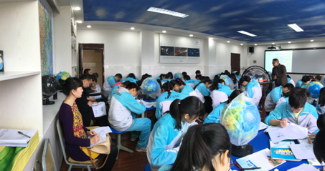
接着，工作室成员课后进行了充分的评课议课。杨海波提出“一钦佩，一期待”，钦佩肖老师制作出了一系列的学案，期待更多更优秀的课堂设计，提出一建议：知识版块所用时间可结合学生情况做适当调整，将学习等高线的技巧迁移到其他等值线的判读中。邱琳提出了“一肯定”：学生在地理课堂上的积极参与，主动思考，“一讨论”：对学习目标的编写和落实提出了讨论。李焕永对肖祥忠老师的选图用图表示赞赏，指出学习目标的落实在课堂上基本实现了，能落实到笔头上就更好了。各位学员对课堂的教、学、评都提出了自己的看法，讨论了教学从“应然思考”到“实然思考”的变化。
从教师的视角看，需要思考“为什么教”、“教的依据”、“教什么”、“怎样教”、“教到什么程度”；从学生的视角看，需要思考“我要到哪里去”、“我怎样去”、“需要什么样的资源”、“我真的到那里了吗”。
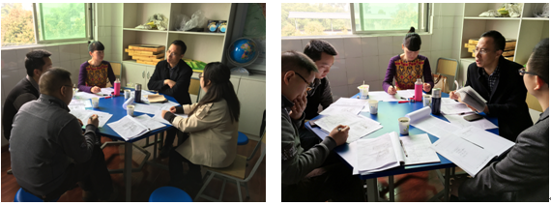
之后，刘光文导师对肖祥忠的献课和学员们的评课做了评价和指导。指出学习目标的设定要有规划，内容编排要由易到难，由感性到理性，要符合人的认知规律；又说到，地理学科应有学科的学习方法，要讲“理”，有意识的强化程序性知识，培养学生的地理逻辑思维。
最后，研培中心的高永琼老师做总结和指导。期许工作室活动与“四化”结合：一、研修活动主题化，紧扣课题进行研修；二、教学案例化，精心设计教学设计，不断反思总结；三、教学趣味化，引而不发，激起学生学习的兴趣；四、学情反馈及时化，教学面向全体学生，务实、落实。
有效教学是师生遵循教学活动的客观规律，以最优的速度、效益和效率促进学生在知识与技能、过程与方法、情感态度与价值观的三维目标上获得整合、协调、可持续的发展，实现预期的目标；它应该是“教—学—评”三个环节在课堂中相互渗透的结果，三者共享一个目标，相互影响，互相促进，及时反馈，了解学生目标的实现度，明确方向，及时矫正。工作室学员可从提升师生发展的策划力、课堂教学的执行力、课堂管理的驾驭力、教学活动的影响力等方面实施教学领导，促进师生的共同发展，整体实现高效课堂。

